МКОУ «Ключи-Булакская СОШ»
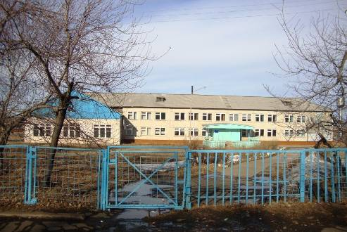Знайка

- п р е с с
№ 7 март 2015 год
Информационная школьная газета распространяется на территории школы и
администрации. Выходит один раз в месяц
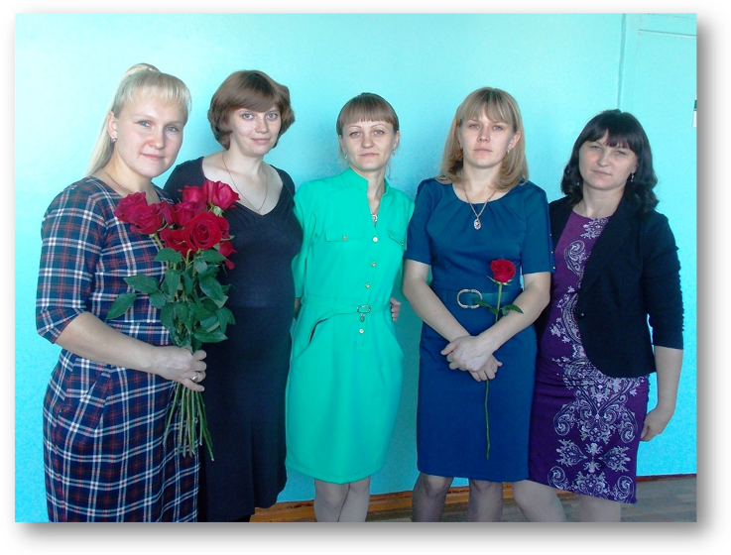
ТЕМА НОМЕРА: ЖЕНСКИЙ ДЕНЬ

Королевишны красоты
Королева красоты
Мисс Весна
День поэзии
Поэзия военных лет
Памяти В. Г. Распутина
С Днём Театра
Смотр творческих коллективов
Лидер школьного самоуправлении
Лучший ученик года 2015
Спорт,спорт,спорт….

НА ФОТО: МОЛОДЫЕ УЧИТЕЛЯ

КОРОЛЕВИШНЫ КРАСОТЫ  8 марта! Весна! Это время тепла после долгих холодов! Это время праздника, которого ждут с нетерпением все женщины! Это время поздравления и подарков!  Международный женский день. В нашей школе, в младшем звене прошло мероприятие, посвященное этому замечательному празднику. Проводила его наша незаменимая Юдина Елена Михайловна. Всего участвовало шесть очаровательных девочек. Оценивали их независимые судьи: Ложникова Жанна Вячеславовна, библиотекарь; Перфильева Екатерина Александровна, лаборант кабинета информатики; Шарапова Марина Евгеньевна, социальный педагог. Им было довольно сложно, т.к. каждая из участниц была по - своему уникальна. И вот как выглядел список участников, занявших призовые места:  1 место – Бухтиярова Эльвира;  2 место – Рыбкина Алёна;  3 место – Оводнева Софья;  4 место – Макшонова Александра,  Масенко Елизавета;  5 место – Иванова Виктория  Мы решили узнать мнение Вероники Шаманской - гостьи этого праздника. И вот что нам удалось выяснить.  - Вероника, как, по вашему мнению, прошло мероприятие?  - Мероприятие было довольно занимательным. Конкурсантки подготовились заранее, поэтому все прошло очень интересно.  - Что интересного было на празднике?  - Елена Михайловна подобрала увлекательные вопросы для участниц. Было интересно узнать на них ответы.  - А как вы считаете, жюри было справедливым?  - У жюри была сложная задача, нужно было выбрать лучших из лучших. Мне кажется, они полностью справились с ней.  - Кто из участников, по вашему мнению, был лучшим?  КОРОЛЕВА КРАСОТЫ  8 марта – долгожданный праздник. Девушки начинают к нему готовиться заранее, и наша школа не стала исключением. Девочки разных классов боролись за титул "Королевы Красоты». Жюри должно было выбрать «Королеву» из среднего звена. Участники конкурса: Ин-Тожун Дарья-5 класс, Григорьева Анастасия-6 класс, Губернаторова Анастасия-7 класс. Елена Михайловна представила всех участниц. Каждая из них вышла к зрителям и грациозно прошла по залу под аплодисменты присутствующих. Жюри, в составе которого были ученики старших классов: Рыбкин Иван, Гончарова Анна и Шишова Дарья, строго и справедливо оценило наших девушек. Елена Михайловна попросила подойти участниц к сцене, чтобы задать им несколько каверзных вопросов. Девушки порадовали своими ответами.  Во время самопрезентации участницы рассказали о своем детстве, семье и увлечениях. Так же они должны были показать свои таланты: спеть песню, исполнить танец и прочитать стихотворение наизусть. Под первым номером выступала Губернаторова Настя, она исполнила песню "Королева красоты". Весь зал дружно подпевал и аплодировал ей в такт песни. Затем Анастасия Григорьева спела лирическую песню о семье, которая растрогала всех. И последняя участница, Даша, спела песню об «Аленьком цветочке». Следующий конкурс – литературный, проверил конкурсанток в мастерстве чтения стихотворений. Губернаторова Настя прочла стихотворение о весне. Григорьева Анастасия очень эмоционально читала стихотворение о семье. Все громко ей аплодировали. И последняя, Дашенька, прочла веселое стихотворение о том, что бывает, если ходить на голове! Признаем, что Григорьева Анастасия справилась с этим заданием лучше всех участниц.  Вот подошел финальный конкурс - танец. Девушки должны были показать свою гибкость и пластику. Анастасия Губернаторова продемонстрировала нам отрывок зажигательного танца в стиле джаз-фанк. Григорьева Анастасия показала нам национальный казахский танец.  МИСС ВЕСНА  В сентябре в нашей школе проводился конкурс "Мисс Осень", зимой главной красавицей традиционно является Снегурочка, а в марте настало время выбрать «Мисс Весну». Конкурс проводился в шесть этапов: "Модный приговор", где участницы должны были демонстрировать свои наряды, "Вот я какая" - самопрезентация претенденток, "Романтика" - чтение стихотворений, "Эрудиция", "Голос мировой эстрады" - исполнение песни, "Грация" - танец. Всё перечисленное, кроме этапа, касающегося эрудиции, было задано заранее в качестве домашнего задания. Гончарова Анна победила сразу в двух номинациях: "Вот я какая" и "Грация", а в чтении стихотворений Гагота Галина заслуженно разделила с ней 1 место. В этапе эрудиции, безусловно, вырвалась вперёд Киреева Юлия.  Итак, суммировав все оценки, жюри объявило следующие итоги:  1 место - Гончарова Анна (9 класс);  2 место - Киреева Юлия (11 класс);  3 место - Банщикова Дарья (8 класс);  4 место - Гагота Галина (9 класс).  Киреева Юлия  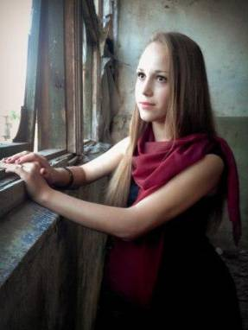  Гончарова А.  21 марта в 1999 году на 30-й сессии генеральной конференции ЮНЕСКО было решено ежегодно отмечать Всемирный день поэзии (World Poetry Day) 21 марта. Первый Всемирный день поэзии прошел в Париже, где находится штаб-квартира ЮНЕСКО.  «Поэзия, — говорится в решении ЮНЕСКО, — может стать ответом на самые острые и глубокие духовные вопросы современного человека, но для этого необходимо привлечь к ней как можно более широкое общественное внимание».  Более того, Всемирный День поэзии призван дать возможность шире заявить о себе малым издательствам, чьими усилиями, в основном, доходит до читателей творчество современных поэтов, литературным клубам, возрождающим извечную традицию живого звучащего поэтического слова.  Этот День, считает ЮНЕСКО, призван послужить созданию в средствах массовой информации позитивного образа поэзии как подлинно современного искусства, открытого людям.Поэзия может стать ответом на любые вопросы современного человека. Считается, что самые древние стихи-гимны были созданы в 23 веке до нашей эры. Автор стихов — поэтесса-жрица Эн-хеду-ана (En-hedu-ana), про которую известно лишь то, что она была дочерью аккадского царя Саргона, завоевавшего Ур (территория Ирана). Эн-хеду-ана писала о лунном боге Нанне и его дочери, богине утренней звезды Инанне.  В настоящее же время в этот День по всему миру - в учреждениях культуры, образования, творческих коллективах и т.п. - проходят различные поэтические концерты, авторские чтения, конференции и семинары, посвященные поэтам и их творчеству, презентации новой поэтической литературы.  Источник: http://www.calend.ru/holidays  Алена Белецкая  ПАМЯТИ ВАЛЕНТИНА РАСПУТИНА  «Родился я в трехстах километрах от Иркутска,— в Усть-Уде, что на Ангаре. Так что я — коренной сибиряк, или, как у нас говорят, «тутошний». Отец мой крестьянствовал, работал в леспромхозе, служил и воевал… Словом, был, как все. Мать работала, была домохозяйкой, едва-едва управлялась с делами и семьей, — ей забот, сколько помню, всегда хватало»  Как бы ни хотел человек долго жить, смерть все равно его настигает. Новость о смерти сибирского писателя шокировала всех, кто по-настоящему ценил его творчество и любил его произведения. А начинал он с малого. 30 марта 1957 в газете «Советская молодежь» появилась первая публикация Распутина — «Скучать совсем некогда». Он занимался с увлечением журналистской работой. Потом, после окончания университета, был оставлен на работе в газете. В 1961 в альманахе «Ангара» (№ 1) появляется в печати первый рассказ Распутина «Я забыл спросить у Лешки…». Это романтическая история о дружбе и смерти, герой которой размышлял о ценности отдельной человеческой жизни и великих идеалах коммунизма.  Не стоит забывать, что Распутину 4 мая 2000 года была вручена премия имени А.Солженицына. Нужно обратить внимание на то, что он был не только писателем, а еще и общественным деятелем: в первой половине 80-х он стал одним из инициаторов кампании за спасение оз. Байкал от стоков Байкальского целлюлозно-бумажного комбината. Этим делом, я считаю, мог заняться только тот, кто любит свою родину, является ее патриотом, кому не безразлично будущее страны и будущее ее природы. Именно таким человеком был Валентин Григорьевич Распутин.  Иван Сергеевич  27 марта - Всемирный день театра (World Theatre Day) установлен в 1961 году IX конгрессом Международного института театра и ежегодно 27 марта отмечается Центрами ITI и международными театральными обществами. Традиционно он проходит под единым девизом: «Театр как средство взаимопонимания и укрепления мира между народами».  Деятельность Международного института театра, согласно его уставу, направлена на «укрепление мира и дружбы между народами, на расширение творческого сотрудничества всех театральных деятелей мира». Первое международное послание в честь Всемирного дня театра было написано в 1962 году французским писателем и художником Жаном Кокто.  Советский Союз получил членство в Международном институте театра еще в 1959 году. С 1961 года СССР, а затем Россия — постоянный член его исполнительного комитета.  Как известно, слово «театр» произошло от древнегреческого слова theatron, что значит «место, где смотрят». Традиционно в театре играются два наиболее популярных жанра — комедия и трагедия, символами которых стали театральные маски.  Упоминание о первой театральной постановке датируется 2500 годом до н. э.  Первая театральная игра состоялась в Египте, сюжетом послужили образы египетской мифологии — истории бога Осириса. Это было зарождением долгой и прочной связи между театром и религией.  В древней Греции театр стал формироваться как искусство, устанавливались четкие определения трагедии и комедии, а также других театральных форм. Древнегреческие театральные представления также использовали мифологические образы.  ЛИДЕР УЧЕНИЧЕСКОГО САМОУПРАВЛЕНИЯ  13 марта в г. Вихоревка состоялся конкурс - «Лидер». В нём принимали участие активные и любознательные дети. Они представляли самопрезентацию и проект. Честь нашей школы защищала я, Буренкова Яна. В конкурсе участвовали 6 ребят. Каждый старался донести информацию до слушателей интересно и понятно. Мой проект был о нашей школьной газете и статья о военном детстве моей бабушки. Другие дети так же делали проекты на довольно популярные темы, например загрязнение рек. Жюри было строгим и справедливым. Задавали множество вопросов, старались всячески раскрыть в нас ораторские способности. Было 4 конкурса, это – самопрезентация, проект, вопросы по конвенции о правах ребёнка и разыгрывание сценки. Ребята были довольно общительные и весёлые, поэтому работать было не сложно. Все выступили достойно, сложно было выбирать, но все же жюри распределили места так: 3 место разделили две девочки, 2 место заняла я, а 1 место заняла девочка из д. Кузнецовка. Призы были очень хорошие: 1место - планшет, 2 место - веб-камера и наушники, 3 место - веб-камера. Даже те дети, которые не заняли призовых мест, получили флэш накопители. Я осталась довольна поездкой и подарком. Но, конечно, ничего бы у меня не получилось, если бы мне не помогали Шишова Ольга Викторовна и Шишова Дарья, за что им огромное спасибо. И вместе со мной ездили Аверкина Дарья и Шишова Дарья (группа поддержки). Выезжать куда-то на конкурсы всегда было интересно, и этот случай не стал исключением!  Буренкова Яна  Приз за второе место)))  ЛУЧШИЙ УЧЕНИК ГОДА 2015  «Ум заключается не только в знании, но и в умении прилагать знания на деле».  Доказательством этого является районный конкурс «Лучший ученик года». Он прошел совсем недавно, 28 марта 2015 года в г. Вихоревка. Проявить себя и показать свои знания вызвалась ученица 10 класса Гончарова Анна. Конкурс включал в себя несколько отдельных заданий: эссе, проверка эрудиции, много заданий, связанных с командной работой. А началось все с психологического тренинга, смыслом которого являлось знакомство участников между собой.  Мне довелось съездить на конкурс в качестве болельщика и взять, от лица нашей газеты, интервью у участницы.  З.-П.: «Какие впечатления остались у тебя  от конкурса? Было ли весело? Узнала ли ты что-нибудь нового?»  Анна: «Мои впечатления незабываемы, было весело, но трудновато. Самым трудным оказался конкурс «Эрудит» - вопросы были очень сложные, а ответы элементарные».  З.-П.: «Познакомилась ли ты с кем-нибудь, нашла новых друзей?»  Анна: «Мне повезло с командой. Ребята дружелюбные, было видно, что они хотели познакомиться получше, но и я не отставала – я с  радостью приняла их в круг своих друзей».  З.-П.: «Желаешь ли поучаствовать в следующем году?»  Анна: «Если больше никто не отзовется, то с радостью приму участие еще раз».  Иван Сергеевич  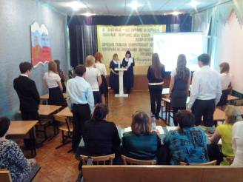  Открытие конкурса | - Здесь я полностью согласна с жюри –Бухтиярова Эля.  - Какое впечатление осталось после того, как закончилось мероприятие?  - Не смотря на то, что праздник закончился, у многих по-прежнему осталось отличное настроение. Но всё- таки было немного грустно.  - Хотели бы вы, что бы такие мероприятия проходили чаще?  - Конечно, это не только очень весело, но и полезно. На таких мероприятиях можно выявить в себе новые способности, возможно, о которых ты и сам не догадывался.  Чирикова Полина  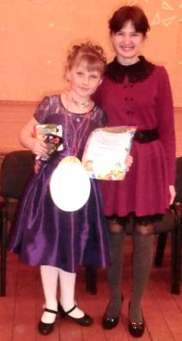  Обладательница первого места, и приза зрительских симпатий - Бухтиярова Эльвира(слева)с членом жюри ЛожниковойЖ.В  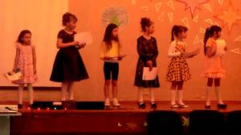  Юные участницы  Дарья, можно сказать, сделала маленький флэшмоб из 3 человек, которые поддержали её. Наступило время огласить результаты, представляю их вам:  1 место - Григорьева Анастасия.  2 место - Губернаторова Анастасия.  3 место - Ин-Тожун Дарья  Каждую участницу наградили призами. Анастасия Григорьева забрала почти все подарки. Настя Губернаторова завоевала приз зрительских симпатий, но и Даша так просто не ушла - также заработала вкусные призы. Закончилось мероприятие дискотекой, которая дала возможность ребятам подвигаться и повеселиться!  Вика Ин-Тожун  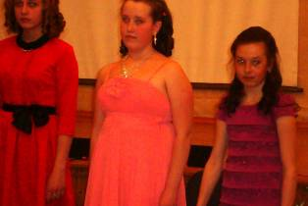  2 место 1 место 3 место  Призерёр зрительских симпатий-  Губернаторова А..  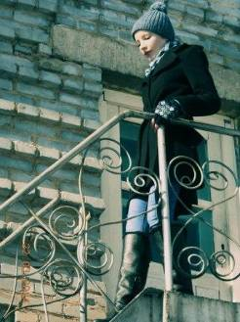  Киреева Ю.  Банщикова Дарья  Гагота Г.  ПОЭЗИЯ ВОЕННЫХ ЛЕТ  На весенних каникулах 26 марта в с. Покосном прошел конкурс творческих педагогических коллективов, посвящённый 70-летию Победы в ВОВ. Всего участвовало 5 коллективов: Покосное (детский сад и школа), Илир ( школа), Тэмь (школа) и несколько других. От нашей школы участвовали Ложниковы Галина Вячеславовна и Жанна Вячеславовна. От каждого коллектива была представлена композиция, состоящая из песен и стихотворений. Очень интересным показался кукольный театр и театр пантомимы. Кроме взрослых принимали участие и дети, что придавало массовость мероприятию. Жюри оценивало оригинальность, соответствие тематике конкурса и качество исполнения. После фестиваля все были награждены грамотами. Определились 1, 2 и 3 места. 1 место занял коллектив из с. Покосного. Лучшие номера были отобраны для фестиваля в г. Иркутске.  P.S. Составлено по рассказу Ложниковой Ж.В.  Анастасия Григорьева  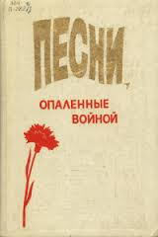  Жизнь, не подтвержденная смыслом души, есть существование  случайное.  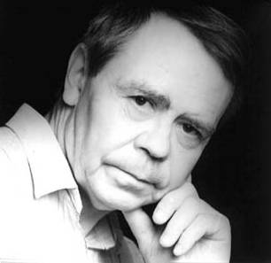  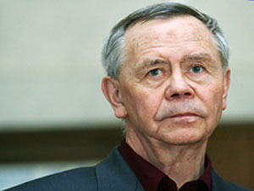  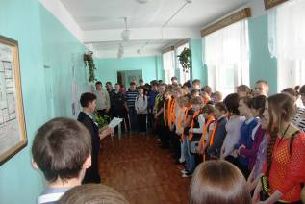  Траурный митинг у стенда В.Г.Распутина  Международный день театра — это не просто интернациональный профессиональный праздник мастеров сцены и всех работников театра, это наш праздник — праздник миллионов неравнодушных зрителей. И, конечно же, по случаю этого замечательного дня в театрах многих стран мира проводятся различные театральные фестивали, праздничные постановки и показы лучших спектаклей.  Истоник: http://www.calend.ru/holidays/  Алена Белецкая  СМОТР ТВОРЧЕСКИХ КОЛЛЕКТИВОВ  28 марта в местном КДЦ состоялся смотр агитбригад: творческих номеров и инсценировок песен военного времени, посвящённых 70-летию Победы над фашизмом. Выездная комиссия проводила отбор для районного конкурса. Свои номера представляли артисты с. Ключи-Булак, д. Кумейка и д. Леонова. Наши артисты во главе с Юдиной Е.М. на одном дыхании исполнили частушки, спели песни, исполнили композицию на ложках и станцевали народный танец.  Зрители горячо поддержали своих артистов, а также получили заряд положительных эмоций. Остаётся сказать нашим талантам - браво!  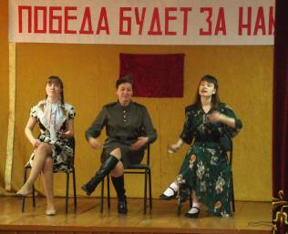  Ложечники  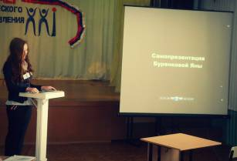  Самопрезентация  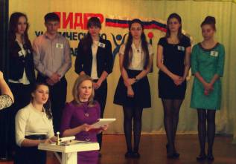  Представление участников  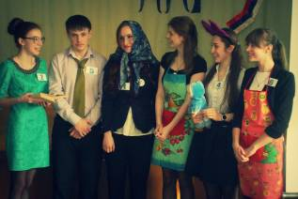  Конкурс «Семейное фото»  Дорога домой…  СПОРТ, СПОРТ, СПОРТ…  ШАШКИ  26 марта состоялся весенний турнир по шашкам. Результаты такие: 1 место - Черных Кирилл(8 кл); 2-место-Пугач Дмитрий (6кл); 3 место - Лунёнок Арсений(8 кл); 4 место-Губернаторов Константин(3 кл)  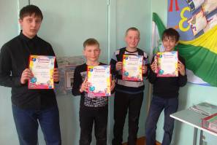  На фото:(слева) Лунёнок А., Губернаторов К., Черных К., Пугач Д.  ЛЫЖНЯ РОССИИ 33 -ЗАКРЫТИЕ СЕЗОНА  13 марта состоялись финальные соревнования по лыжам между ребятами с.Ключи-Булак и д.Леонова. Все награды забрали наши ребята, достойно выступив на лыжне. Молодцы!  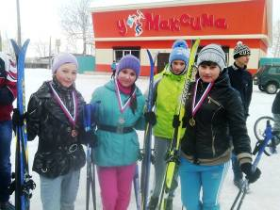  Девчонки-Лыжницы  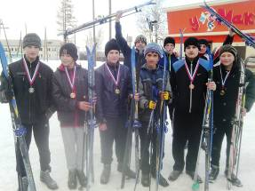  Победители

